II. Техническое задание (описание объекта закупки)

№ п/п | Наименование товара | Характеристика или № ТРУ в ЕАТ | Ед. изм. | Кол-во
1 | Колесо для тележки поворотное 125 мм | Материал основания: Сталь.  Расстояние между отверстиями пластины: 80x60мм.  Максимальная нагрузка по весу: ⩾100 кг.  Материал шины: Резина.  Тип: Колесо с опорой.  Ширина колеса: 34 мм.  Колёсные опоры: Поворотные.  Тип крепления: Платформенное.  Применение: Промышленные.  Диаметр колеса: 125 мм.  Тип подшипника: Роликовый (игольчатый).  Общая высота: 150мм.  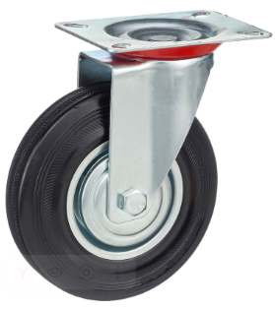 | Штука | 2
2 | Колесо для тележки неповоротное 125 мм | Диаметр колеса: 125 мм.  Материал основания: Сталь.  Общая высота колеса: 154мм.  Ширина колеса: 35мм.  Тип крепления: Платформенное.  Максимальная нагрузка по весу: ⩾110 кг.  Материал шины: Резина.  Применение: Промышленные.  Тип подшипника: Роликовый (игольчатый).  Колёсные опоры: Неповоротные.  Расстояние между отверстиями пластины: 80x60мм.  Тип: Колесо с опорой.  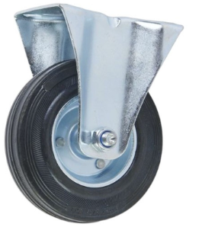 | Штука | 2

Требования к поставке:
Отгрузка Товара (место поставки) | г. Москва, Каширское шоссе, д. 34А
Срок поставки | В течение 5 рабочих дней с момента подписания контракта
Срок гарантии | 12 месяцев
Специальные условия, обусловленные спецификой товара | В цену товара включаются: доставка, разгрузка на склад Заказчика.

